**七类资助对象给予的基本定义及材料明细**

**（以下材料均需提供原件或带封面和内页的复印件或有封面内页的照片）**

基本材料：家庭情况调查表，盖乡镇以上公章

其他材料：

1. 建档立卡家庭经济困难学生：

由扶贫部门认定的，对贫困户建立相关档案，把贫困户的困难程度记录在案，并分发相应的贫困卡。

1. 在我省具体的证明为**扶贫手册，提供原件或者封面和内页的复印件或者照片。**
2. 外省的证明资料格式不一，**以乡镇以上相关职能部门的公章为准，证明材料应标明：某某学生家庭为建档立卡户**。
3. 祖辈为建档立卡的，需提供户籍资料或者户口页等能证明祖辈与学生是同一户人的。
4. 农村低保家庭学生：

农村低保即农村居民最低生活保障，它的保障对象是家庭年人均纯收入低于当地最低生活保障标准的农村居民。

1. 在我省该类学生的证明材料为**低保证**。**提供原件或者封面和内页的复印件或者照片。**
2. 外省如果没有低保证的，**以乡镇以上相关职能部门的公章为准，证明材料应标明：某某学生家庭享受低保政策**。
3. 祖辈为低保的，需提供户籍资料，证明祖辈与学生是同一户人。
4. 孤残学生：

证明材料：孤儿证、残疾证。认定部门：民政、残联。

1. 农村特困救助供养：

农村家庭完全失去经济来源，无法凭自己能力完成九年义务教育的学业。讲简单点就是农村的无保户。

该类学生由民政部门认定，盖**乡镇以上民政部门公章**，证明材料：农村特困救助供养，另行出具的证明材料应表明：某某学生为农村特困救助供养学生。

1. 烈士子女：

证明材料：烈士证，由民政部门认定。

1. 家庭遭遇自然灾害：

必须于受灾当年提出申请，申请人需要提供学生本人或家庭所在**地县级民政部门出具的因灾导致经济遭受重大损失的相关证明**。

1. 突发事件：

在校期间（新生为近4年），本人或家庭成员患有重大疾病、遭受重大事故。（非在校期间的特殊情况酌情考虑）

1. 疾病：符合湖南省城镇居民医疗保险或者新型农村合作医疗**重大疾病**保障条件的，需申请人提供相关**医保报销凭证和病历复印件**。
2. 事故：本人及父/母死亡、失踪、丧失劳动能力无民事能力。
3. 死亡类需要提供**公安机关出具的死亡证明**和**居民户口注销证明**。
4. 失踪类需要提供**公安机关或县级以上（含县级）人民法院出具的失踪证明和居民户口注销证明**。
5. 丧失劳动能力类需要提供**县级以上（含县级）劳动鉴定委员会**根据《劳动能力鉴定职工工伤与职业病致残等级》（GB/T 16180-2014）中一级至四级标准出具的**劳动能力鉴定证明**。
6. 无民事行为能力类需要提供**县级以上（含县级）人民法院宣告无民事行为能力的判决书**。

注：

申请理由是“突发事件中的疾病”需要在以下范围内。外省的按照外省的规定。其他范围之外的特殊情况酌情考虑，如给家庭经济造成沉重负担的疾病。

湖南省现在实施大病保险，没有明确规定大病病种，以下作为参考：

湖南省2015年颁发的文件中规定了湖南省新农合重大疾病救治保障范围，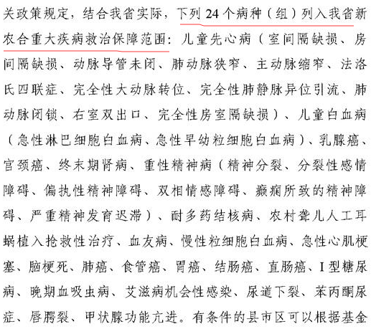

此外，中国保险行业协会制定的《重大疾病保险的疾病定义使用规范》定义了以下重大疾病：

恶性肿瘤 — 不包括部分早期恶性肿瘤

急性心肌梗塞

脑中风后遗症 — 永久性的功能障碍

重大器官移植术或造血干细胞移植术 — 须异体移植手术

冠状动脉搭桥术（或称冠状动脉旁路移植术） — 须开胸手术

终末期肾病（或称慢性肾功能衰竭尿毒症期 ) — 须透析治疗或肾脏移植手术

多个肢体缺失 — 完全性断离

急性或亚急性重症肝炎

良性脑肿瘤 — 须开颅手术或放射治疗

慢性肝功能衰竭失代偿期 — 不包括酗酒或药物滥用所致

脑炎后遗症或脑膜炎后遗症 — 永久性的功能障碍

深度昏迷 — 不包括酗酒或药物滥用所致

双耳失聪 — 永久不可逆

双目失明 — 永久不可逆

瘫痪 — 永久完全

心脏瓣膜手术 — 须开胸手术

严重阿尔茨海默病 — 自主生活能力完全丧失

严重脑损伤 — 永久性的功能障碍

严重帕金森病 — 自主生活能力完全丧失

严重Ⅲ度烧伤 — 至少达体表面积的 20%

严重原发性肺动脉高压 — 有心力衰竭表现

严重运动神经元病 — 自主生活能力完全丧失

语言能力丧失 — 完全丧失且经积极治疗至少 12 个月

重型再生障碍性贫血

主动脉手术 — 须开胸或开腹手术

多样性硬化

胰岛素依赖型糖尿病

严重急性坏死性胰腺炎

植物人

肌营养不良症